OSNOVO - Передача сигналов HDCVI/HDTVI/AHD по витой паре с поддержкой разрешения 4К

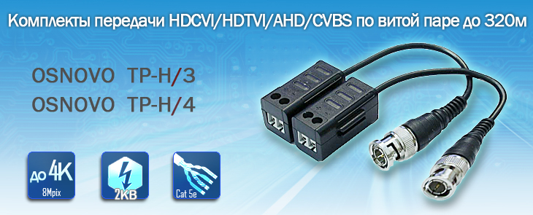

Комплект из двух пассивных приемопередатчиков HDCVI/HDTVI/AHD/CVBS по витой паре до 320м(AHD/720р), на гибком кабеле, с поддержкой разрешения до 4К(HDCVI/8Mpix, до 200м), с зажимной клеммной колодкой(TP-H/3) или креплением кабеля витой пары под винты(TP-H/4), встроенной защитой от скачков напряжения 2КВ и возможностью крепления нескольких приемопередатчиков в стек.

TP-H/3
Комплект из двух пассивных приемопередатчиков HDCVI/HDTVI/AHD/CVBS по витой паре до 320м(AHD/720р)/250м(AHD/1080р), до 130м(AHD/5Mpix). Максимально поддерживаемое разрешение до 4К(HDCVI/8Mpix, до 200м). Зажимная клеммная колодка. Возможность крепления нескольких устройств друг к другу. Со встроенной защитой от скачков напряжения.

Основные характеристики:  - AHD: да  - HDTVI: да  - HDCVI: да  - CVBS: да  - Количество каналов видео: 1  - Расстояние передачи (макс.)(м): 320  - Разрешение (макс.): 8 Mpix  - Грозозащита: да  - Размеры (ШхВхГ) (мм): 175x20x20  - Рабочая температура: -25...+70°C  Просмотреть все характеристики... | 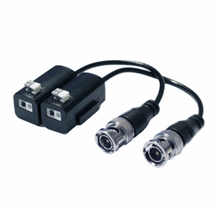

Схема применения TP-H/3
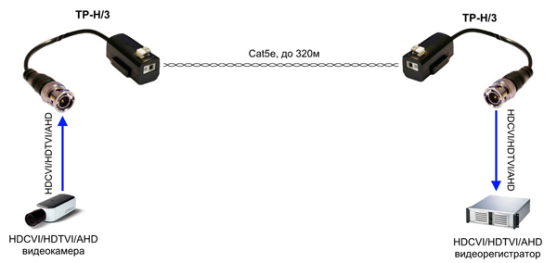

TP-H/4
Комплект из двух пассивных приемопередатчиков HDCVI/HDTVI/AHD/CVBS по витой паре до 320м(AHD/720р)/250м(AHD/1080р), до 130м(AHD/5Mpix). Максимально поддерживаемое разрешение до 4К(HDCVI/8Mpix, до 200м). BNC на гибком кабеле. Крепление кабеля витой пары под винты. Возможность крепления нескольких устройств друг к другу. Встроенная защита от скачков напряжения 2КВ.

Основные характеристики  - AHD: да  - HDTVI: да  - HDCVI: да  - CVBS: да  - Количество каналов видео: 1  - Расстояние передачи (макс.)(м): 320  - Разрешение (макс.): 8 Mpix  - Грозозащита: да  - Размеры (ШхВхГ) (мм): 175x20x20  - Рабочая температура: -25...+70°C  Просмотреть все характеристики... | 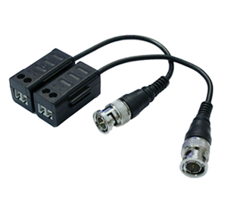

Схема применения TP-H/4
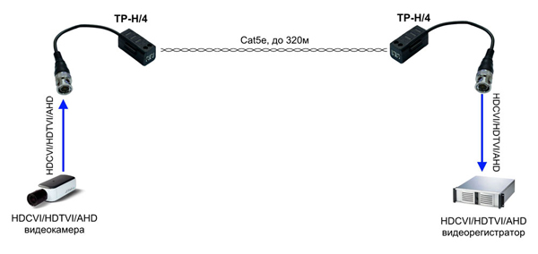

Гарантия - 5 лет!
По вопросам приобретения обращайтесь к официальным дилерам OSNOVO, подробные описания оборудования для вашего решения на нашем сайте.

